桃園市立大有國民中學一一一學年度第一學期第三次評量試卷
年 級 | 八 | 考 試  科 目 | 歷史 |  |  | 命 題  範 圍 | 第五章～第六章 | 作答時間 | 45分
班 級 |  | 姓 名 |  | 座 號 |  | 分 數

- 單題（1-14題，每題3分，15-30題，每題2分）
- 老師要同學針對「公行」一詞作名詞解釋。請問：哪位同學的解釋正確？ (Ａ)小青：是明代時由公家設立，專門從事商業協調的工會 (Ｂ)玲玲：是明代時由私人成立的公職補習班 (Ｃ)小鈞：是清代時中國民間商人合組專營的對外貿易商行 (Ｄ)阿翔：是清代時由政府成立的商業貿易中心。
- 圓明園是中國國務院公布的全國重點文物保護單位，19 世紀的一場戰役讓它慘遭焚毀。這場戰役被法國文學家雨果評為「兩個強盜的勝利」，許多清宮珍寶因此付之一炬或是遭搶。請問：上述的兩個強盜所指的國家是？ (Ａ)美國、英國 (Ｂ)英國、法國 (Ｃ)法國、德國 (Ｄ)德國、俄國。
- 小雯跟同學到沖繩遊玩，發現有一塊歷史說明牌，上面寫道：「此地原為獨立的王國——琉球王國，在明、清時期都曾經遣使到中國朝貢，但在西元1879年琉球王國被廢止了……。」請問：琉球王國之所以結束其統治政權，與何事有關？ (A)法國侵略琉球 (B)琉球改行民主政治因此廢掉君王 (C)受到日本的侵吞，結束其王國統治階段 (D)琉球歸順中國，成為中國的領土之一。
- 「同治 12 年，《申報》刊載了一則『生昌番菜館』招攬顧客的廣告，意味著西餐正式進入中國市場。光緒 21 年，當地更出現吉祥春、萬家春、一品春、張園等多家番菜館。」上文中的「番菜館」最可能出現在下列何地？ (Ａ) 17 世紀末的泉州 (Ｂ) 18 世紀初的廣州 (Ｃ) 19 世紀末的上海 (Ｄ) 20 世紀初的成都。
- 小明對 20 世紀初兩個國家的行徑感到十分不解，他們才剛打完戰爭，看似敵對。但是對於瓜分中國東北的野心卻是「有志一同」。請問：這兩個國家應該是下列何者？ (Ａ)日本與韓國 (Ｂ)美國與俄國 (Ｃ)德國與義大利 (Ｄ)日本與俄國。
- 「西元 1895 年是決定臺灣命運的一年……3 月 20 日，位於日本本州島西方的一個以賣河豚聞名的日本料理店『春帆樓』，成為全世界注目的焦點。這天，清帝國的李鴻章和日本的伊藤博文在此展開停戰談判。」根據上文提及的史實對往後歷史發展的影響不包括下列何者？ (Ａ)割讓臺、澎給日本 (Ｂ)引發臺灣民主國的抗日 (Ｃ)中國掀起改革運動 (Ｄ)喪失領事裁判權。
- 老師以因果關係說明清末中國面臨戰爭後而加以應變的過程（如附表）。請問：這樣的因果關係詮釋，下列何者正確？
 | 戰爭 | 因應
甲 | 鴉片戰爭 | 自強運動
乙 | 英法聯軍 | 立憲運動
丙 | 日俄戰爭 | 戊戌變法
丁 | 八國聯軍 | 庚子後新政
(Ａ)甲 (Ｂ)乙 (Ｃ)丙 (Ｄ)丁。
- 考試成績出爐，阿威興奮的又叫又跳，阿威靠著優異的成績得以進入□就讀，阿威的爺爺開心的說：「我孫子可是進了以前的京師大學堂讀書呀！」請問：阿威應該是錄取哪間學校了？ (Ａ) 北京大學 (Ｂ)臺北大學 (Ｃ)中央大學 (Ｄ) 臺灣大學。
- 中日兩國面對外力入侵各採取不同的應對。(甲)中國從英法聯軍後開始進行自強運動，(乙)由恭親王奕訢推動，(丙)主要改革中國的制度層面，日本(丁)則由明治天皇推動明治維新，成為亞洲第一個列強。請問：上述畫線部分何者錯誤？ (Ａ)甲 (Ｂ)乙 (Ｃ)丙 (Ｄ)丁。
- 小娟整理了一個表格如附表，依表格內容判斷，小娟最有可能在整理下列哪一事件的背景資料？
職位 | 姓名 | 身分
內閣總理大臣 | 慶親王奕劻 | 滿．宗室
內閣協理大臣 | 那桐 | 滿
內閣協理大臣 | 徐世昌 | 漢（直隸人）
外務大臣 | 梁敦彥 | 漢（廣東人）
民政大臣 | 肅親王善耆 | 滿．宗室
民政大臣 | 桂春 | 滿
民政大臣 | 趙秉鈞 | 漢（河南人）
度支大臣 | 鎮國公載澤 | 滿．宗室
學務大臣 | 唐景崇 | 漢（廣西人）
陸軍大臣 | 蔭昌 | 滿
海軍大臣 | 貝勒載洵 | 滿．宗室
司法大臣 | 紹昌 | 滿．覺羅
農工商大臣 | 貝子加貝勒銜溥倫 | 滿．宗室
(Ａ)百日維新 (Ｂ)皇民化運動 (Ｃ)自強運動
(Ｄ)立憲運動。
- 甲午戰爭後，愈來愈多以西學救國的知識分子強調新國民的培育，因此當時的讀書人寫了以下的詩句刊登在雜誌上：「皇帝子孫神明冑，緣何干為奴隸死，乘此風潮好進行，大家勉造國民母。」下列何者不屬於當時新知識分子的主張？ (Ａ)要求女子遵守三從四德 (Ｂ)鼓吹不纏足運動 (Ｃ)鼓勵女子接受新式教育 (Ｄ)鼓勵女子就業。
- 19 世紀中葉，日本民間出現歌謠，歌詞中出現「上喜撰」是一種日本茶，與「蒸汽船」諧音；整句的意思是說：「上喜撰（蒸汽船）喚醒太平夢，喝上四杯便再眠。」影射幕府以為的太平盛世被蒸汽船來訪打破了。請問：上述事件為何？ (Ａ)黑船事件 (Ｂ)鴉片戰爭 (Ｃ)天朝體制 (Ｄ)禮儀之爭。
- 林則徐曾上書給道光皇帝，奏摺上寫道：「一至岸上，則該夷無他技能，且其渾身裹纏，腰腿僵硬，一仆不能復起，不獨一兵可手刃數夷，即鄉井平民，亦盡足以制其死命。」意指對付英國人，只要想辦法讓他摔倒，連農民都可以制服他們。該誤解從英國遣使來華開始一直存在中國人的觀念裡。請問：為何林則徐會在 19 世紀中葉與英國人交涉，他當時的任務為何？ (Ａ)前往廣州處理鴉片問題 (Ｂ)前往香港處理租界事宜 (Ｃ)前往上海處理貿易問題 (Ｄ)前往福州興建造船廠事宜。
- 日俄戰爭爆發後，戰爭結果引發知識分子熱切討論。請問：當時除了口耳相傳以外，還有什麼傳播媒體是一般民眾迅速獲得新知的方式？ (Ａ)看電視 (Ｂ)看網路新聞 (Ｃ)讀報紙 (Ｄ)滑手機。
- 依中國干支紀年的史事，以下事件發生的先後順序排列為何？(甲)戊戌變法(乙)甲午戰爭(丙)《辛丑和約》(丁)庚子拳亂（義和團事件） (Ａ)甲乙丙丁 (Ｂ)乙甲丁丙 (Ｃ)丙乙甲丁 (Ｄ)丁乙丙甲。
- 《北京法源寺》一書中，以「維新四公子」之一的譚嗣同為主角，描述他的慷慨就義喚起了中國民眾對封建政權的反抗，書中還提到慈禧太后、光緒皇帝、梁啟超、康有為等人。請問：《北京法源寺》一書以下列哪一歷史事件為背景？ (Ａ)八國聯軍 (Ｂ)英法聯軍 (Ｃ)自強運動 (Ｄ)戊戌變法。
- 以下是清末時的一份聲明：「此事件後，我們聽到政府與某國談判求和，不但讓朝鮮獨立，還開放更多口岸，任由外國在中國內陸設置工廠。我們要求政府立即變法圖強，持續抵抗。」關於這份聲明，下列敘述何者正確？ (Ａ)聲明者為康有為 (Ｂ)此事件為八國聯軍 (Ｃ)某國應為英國 (Ｄ)聲明者後來發起自強運動。
- 著名文學大師胡適提出了新三從四德如下：「太太出門要跟從，太太命令要服從，太太說錯了要盲從；太太化妝要等得，太太生日要記得，太太打罵要忍得，太太花錢要捨得。」該論點受到當時婦女們的青睞。請問：當時新潮的婦女們可能還有下列哪種行為？ (Ａ)替女兒纏足，以尋求未來嫁入好人家 (Ｂ)進入女子學堂學習新知 (Ｃ)一生為家庭奉獻，以丈夫為尊 (Ｄ)萬般忍讓丈夫花心的行為，不敢吭聲。
- 八國聯軍的成員正齊聚一堂，討論如何向中國提出戰敗賠償的問題。請問：下列何人是沒有資格參加這場會議的？ (Ａ)德國人費恩 (Ｂ)美國人約翰 (Ｃ)日本人一郎 (Ｄ)韓國人秉憲。
- 「如果日後中國與其他國家訂定新約給予他國其他權利，英國得以『一體均霑』，同時享有。吾人稱之為『片面最惠國待遇』。」請問：此一權益最早在哪一戰役後給予他國？ (Ａ)鴉片戰爭 (Ｂ)英法聯軍 (Ｃ)清法戰爭 (Ｄ)甲午戰爭。
- 附圖的漫畫，慈禧太后和光緒皇帝在什麼戰亂下逃出北京城，最後抵達西安？
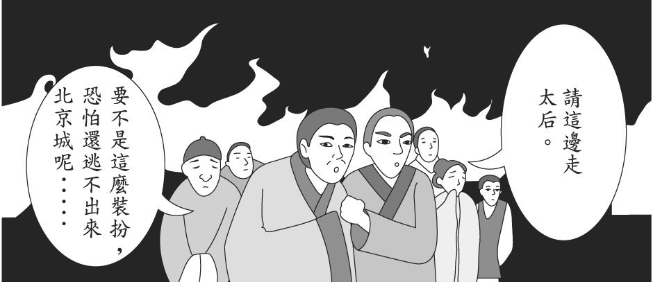
(Ａ)鴉片戰爭 (Ｂ)英法聯軍 (Ｃ)甲午戰爭 (Ｄ)
八國聯軍。
- 中國有一句話說「二十年看深圳、百年看上海。」在上海可以看到各式西洋建築，迥異於中國其他城市。請問：在上海可以看到異國風貌建築的原因為下列何者？ (Ａ)清帝國改革時由政府主持大量興建異國建築 (Ｂ)有志之士在此推動明治維新 (Ｃ)盛清時為外國商人聚集之地 (Ｄ)鴉片戰爭後上海成為通商口岸。
- 阿山是清末中國的基督徒，他有訂一份基督教所創刊的報紙，這是由美國傳教士在上海所創立的，內容涉及了政治、中外關係、教育、科學等議題，關注的視角十分開闊。請問：阿山訂的是下列哪一份報紙？ (Ａ)《申報》 (Ｂ)《臺灣民報》 (Ｃ)《飛影閣畫報》 (Ｄ)《萬國公報》。
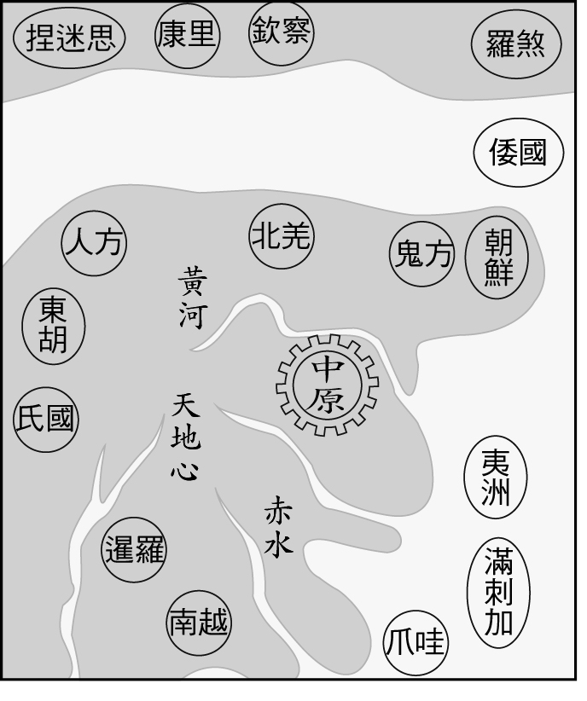
- 附圖為早期中國人想像的世界地圖，圖中的「中原」指的就是中國所在地。請問：中國人將中原畫在世界的中心，主要的原因為何？ (A)中國在地理上處於地球的中心 (B)中國人從未到過其他國家，對外國不了解 (C)中國人抱持天朝思想，以天下中心自居 (D)當時亞洲僅有中國一個國家。
- 西元1905年9月，慈禧太后為收攬人心，推動「庚子後新政」，廢除實行千年的科舉制度，希望以新式教育培養一批以西方技術、制度、文化為主的新知識分子。考試形式改變後，入取的稱呼隨著專業的不同，便有「商科舉人」、「工科進士」的稱呼，有別於過去對科舉的價值觀。有關「廢科舉制度」的目的，下列敘述何者正確？ (A)效法日本而進行改革 (B)派學生赴日學習儒家文化 (C)科舉取士已不符需求，應培養西學人才 (D)全面推動留學生至國外學習新知。
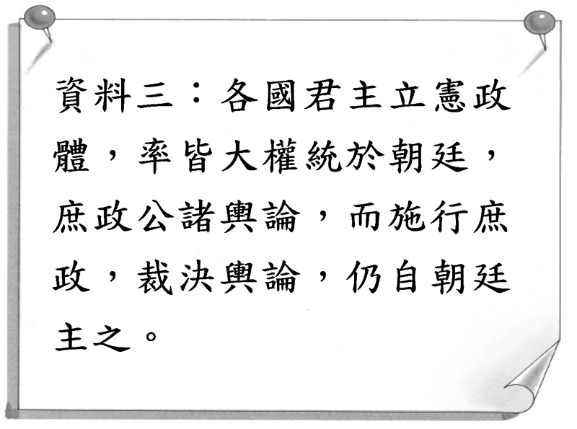
- 老師在歷史課堂上，請同學們針對「晚清的城市風貌」此一主題進行討論，下列哪個同學的發表內容明顯有誤？ (A)在租界內，中國傳統建築與西洋樓房並存 (B)隨著都市經濟發展，出現了許多新型態的娛樂 (C)有清廷的官差到租界抓外國犯人 (D)報紙、雜誌成為城市居民獲取新知識和發表意見的管道。
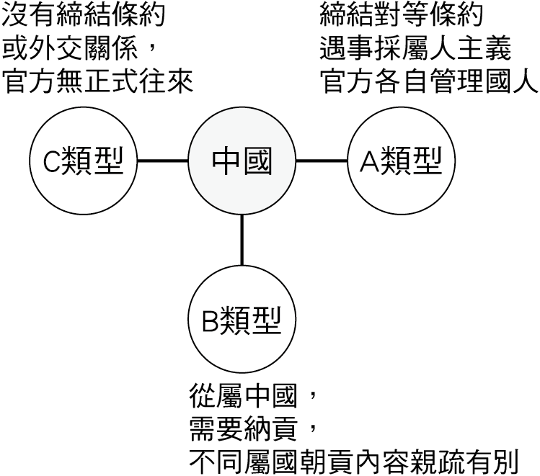
- 西元1840年前後為中國對外關係的重要轉捩點，請問中英關係在西元1840年之前應為何種類型？ (A)A類型 (B)B類型 (C)C類型 (D)由B類型過渡到C類型。
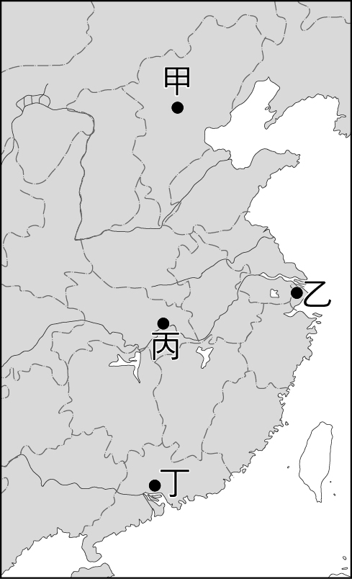
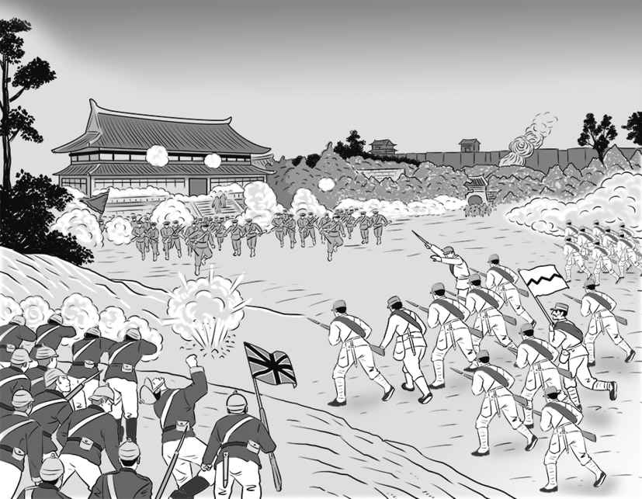
- 今年百歲高齡的王爺爺，回想起在中國城鎮裡胡同的生活。他從床底下的皮箱裡找到一張明信片，說是王爺爺的爸爸留給他的紀念品(如附圖左)。明信片裡看到外國軍隊圍攻中國首都。請問：這張明信片裡發生的戰爭名稱與地點為何？ (A)鴉片戰爭——甲 (B)英法聯軍——乙 (C)甲午戰爭——丁 (D)八國聯軍——甲。
- )自強運動與戊戌變法都是中國近代非常重要的改革運動，關於這兩個改革的共同點，下列敘述何者正確？ (A)皆因對外戰敗刺激而展開 (B)皆重視思想文化層次的改革 (C)皆獲得守舊派人士支持 (D)兩個改革運動皆推展順利。
- 咸豐 10 年清廷下詔設立的「總理各國事務衙門」，其目的為何？ (A)統籌外交事務並推行新政 (B)負責逮捕犯罪分子 (C)培養翻譯人才 (D)建立新式國防。
二、題組（31-43題，每題2分）
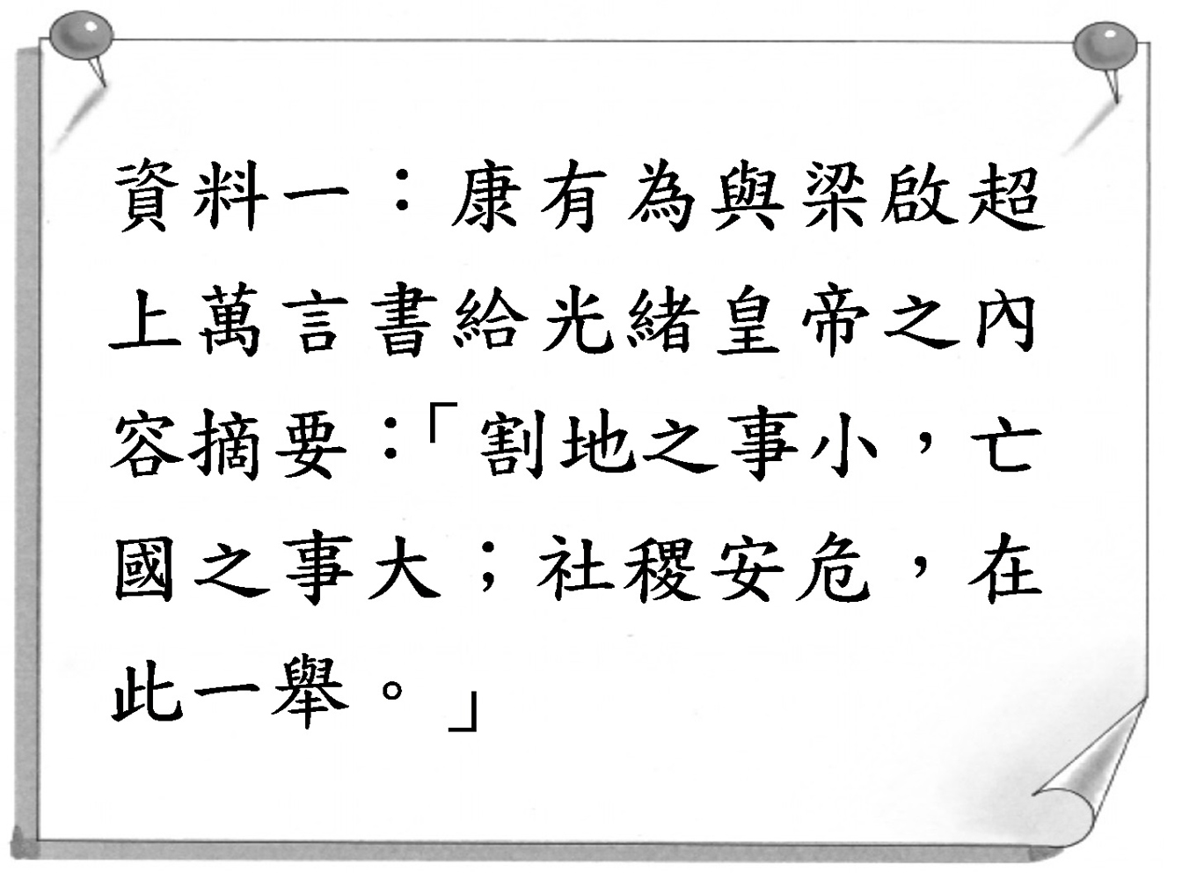
【題組】請閱讀資料，回答下列問題：
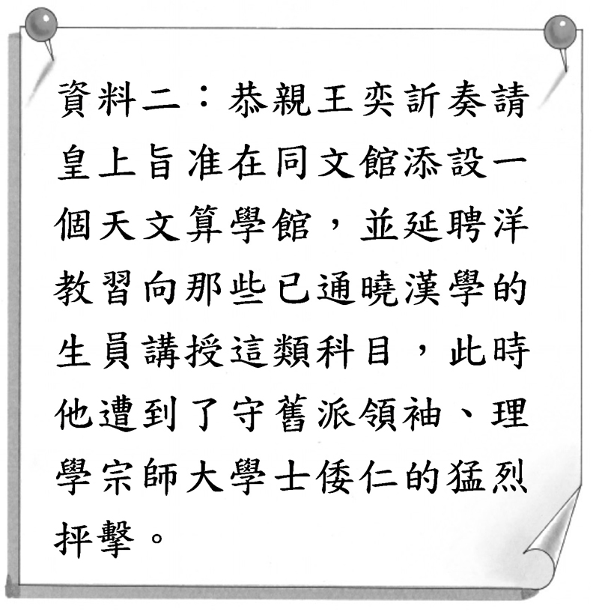
- 資料一到資料三的發生時間，由先到後的正確順序為？ (A)資料一→資料三→資料二 (B)資料二→資料三→資料一 (C)資料二→資料一→資料三 (D)資料三→資料二→資料一。
- )資料二中提到的倭仁大學士如此的反對恭親王的上奏，主要的原因為何？ (A)倭仁對亦訢不滿，為反對而反對 (B)中國傳統儒家普遍認為西學不足為奇，不需學習 (C)恭親王奕訢只是為了鞏固自身權力 (D)倭仁要求從制度面改變。
- 資料一中提到的梁啟超，還有下列哪一項事蹟？(A)支持戊戌政變 (B)參與明治維新 (C)興辦女子學堂 (D)參與自強運動。

【題組】請閱讀下列資料一、資料二的敘述，並回答問題：

資料一：基督教是於西元 1 世紀創立，景教（基督教在中國分支的別名）於唐代傳入中國，在中國境內設立教堂。到了西元 11 世紀，基督教第一次大分裂，出現今日天主教、基督教的區別。隨著15-17世紀「大航海時代」的展開，天主教、基督教的傳教士紛紛來到東方傳教。

資料二：1872年3月9日下午3時，加拿大宣教士□博士搭「海龍號」抵達淡水，在今日淡水郵局後方的河岸處登陸。他看第一眼便愛上了淡水，「被這個地方深深感動，我立即下定決心，這就是一直在等待我的宣教區。」從這天起，□以淡水為家，展開長達29年的傳教生涯。

- 資料一中描述的傳教士到中國來，有些進獻某些東西給中國皇帝，有些翻譯西書，有些在通商口岸創辦新媒體。下列何項交流物品與他們無關？ (Ａ)《幾何原本》 (Ｂ)《坤輿萬國全圖》 (Ｃ)《萬國公報》 (Ｄ)神獸麒麟(長頸鹿)。
- 資料二中提到的□博士，根據歷史知識，下列敘述何者正確？(Ａ)應是馬偕，因鴉片戰爭後來臺 (Ｂ)應是馬偕，因英法聯軍後來臺 (Ｃ)應是利瑪竇，因新航路開通而來臺 (Ｄ)應是馬雅各，因英法聯軍後來臺。
- 資料二中提到的某個部分，其實是劉銘傳來臺以後推動新政的政績，也屬於清末首個長達三朝皇帝改革運動的一環。下列何者是針對此一新政項目的正確描述？ (Ａ)新式軍艦「海龍號」，自強運動的建設項目 (Ｂ)淡水「郵局」，自強運動的建設項目 (Ｃ) 新式軍艦「海龍號」，戊戌變法的建設項目 (Ｄ)淡水「郵局」，庚子後新政的建設項目。
【題組】近年英國倫敦公開展出一組拍攝於十九世紀上海的罕見老照片。這些照片都是英國攝影師威廉・桑德斯（William Saunders）拍攝的。請欣賞下列老照片，並閱讀文字敘述後，回答相關問題：
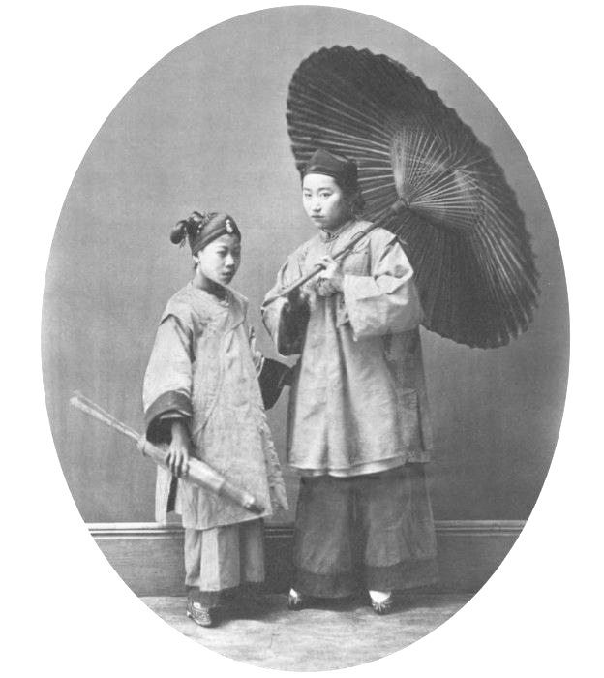

照片一
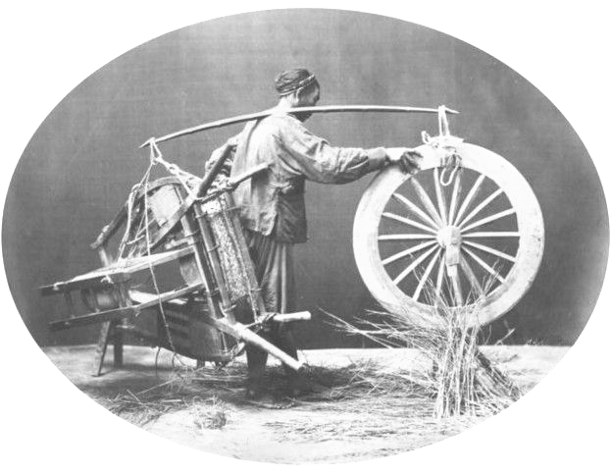

照片二

- 照片一中的婦女和女童來自毗鄰上海的江蘇，她們的髮型就是當時江蘇婦女的典型。此一照片也流露出19世紀末的上海，正處於新舊交接的時代。下列何者關於照片一的內容，以及此一新舊交替時期的描述，何者不正確？(Ａ)照片中的女性受西方文化影響，出現持傘拍照的姿勢 (Ｂ)照片中的女性穿著洋裝，顯示崇洋心態 (Ｃ) 照片中的女性很可能仍然謹守舊時禮教(Ｄ)照片中的傘，無論晴天雨天都能使用。
- 中國勞工階級的智慧，在照片二中顯露無遺。為了避免在過橋時支付行車稅，這位推人力車的男子把他的推車拆卸開來，用扁擔扛著過橋，也反映出勞工辛苦的生活。請問此一時代尚有下列哪一新式交通工具的引進？(Ａ)電動車 (Ｂ)自行車 (Ｃ) 油電車 (Ｄ) 新娘花轎。
- 承上38題，西力東侵後的中國，在稅收上也因列強要求與時代變遷而有所調整。下列何者符合正確描述？(Ａ)在關稅的部分，中國失去自主的權力 (Ｂ)因朝貢貿易體系，外國需繳交進貢稅 (Ｃ) 中西雙方因貿易協定條約的關係，雙方平等互惠均免關稅 (Ｄ) 因鴉片出口的關係，中國徵收特別貨物稅。
- 照片一、二中的男女很可能對當時西方引進的新潮事物，感到新奇卻也略帶恐懼。觀察兩張照片中的細節，哪一特徵最能呼應這樣的心態？(Ａ)他們大多不願意接受拍照 (Ｂ)他們完全不願意使用任何西方的器具用品 (Ｃ) 他們接受拍照，但大多不會直視鏡頭 (Ｄ) 他們幾乎已經全盤接受西化的生活了。
【題組】閱讀下列文章，回答相關問題：

秋瑾─「中國的聖女貞德」
和出生在19世紀末中國的大多數女性不同，秋瑾對美酒、寶劍和製造炸彈充滿熱情。她從小就寫詩，研究花木蘭等中國女俠的事蹟，幻想有一天能夠青史留名。
但是她的抱負同父權根深蒂固的中國社會格格不入，在這裡，女性被認為應該待在家中。秋瑾不為所動，成了中國婦女解放的早期激進倡導者，她反抗通行的儒家性別與等級規範，不纏足，改穿男裝，新婚不久就離家去海外求學。
1907年7月15日，時年31歲的她被控陰謀推翻滿清政府，遭清軍斬首，這最終成就她作為中國女權主義與革命先驅的美名。這是她最後的抵抗行動，令她躋身中國革命烈士的聖殿。在她的一生中，秋瑾經常寫下她目睹的中國令人窒息的性別角色狀況，正如她在1903年的一首詞中所寫道的：『身不得 男兒列 心卻比 男兒烈。』
時至今日，她還經常被與法國的聖女貞德做比較，如同「中國版的聖女貞德」」。
- 由文中可推論，秋瑾與下列何人最為志同道合？(Ａ)李鴻章 (Ｂ)亦訢 (Ｃ) 康有為 (Ｄ) 孫文。
- 秋瑾的哪些行為，很多都觸犯了傳統中國的禮規範。下列何者不屬於她有別於傳統女性以及爭取性別平權的事蹟？(Ａ)穿著男裝 (Ｂ)大部分時間待在家中 (Ｃ) 喜愛寶劍、研究花木蘭 (Ｄ) 新婚不久就離家。
- 文中提到的「聖女貞德」是歐洲史上非常著名的女性。同時，她所屬的國家也在清末以來參與了多次對清朝的軍事行動。下列何者不符合？(Ａ)鴉片戰爭 (Ｂ)英法聯軍 (Ｃ) 清法戰爭 (Ｄ) 八國聯軍。

